中山大学2005级东校区第二学期高等数学一
期末考试试题 （2006年6月）
姓名： 专业：
学号： 成绩：

《中山大学授予学士学位工作细则》第六条：“考试作弊不授予 学士学位。”
警 示

一.（每小题7分，共28分）
1. 设函数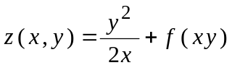 ，其中 f 二阶可微，求 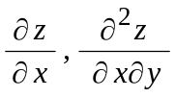 。

2. 设函数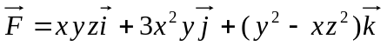 ，求 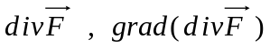 。

3. 设函数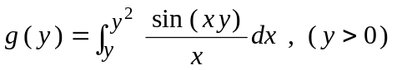，求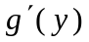 。

4. 在直角坐标系下，用两种不同的次序将二重积分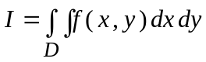 化为累次积分，其中D是由直线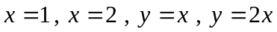 所围成区域。

二.（10分）计算曲线积分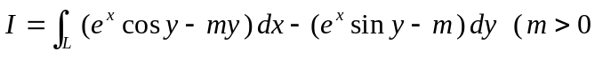为常数），其中有向曲线L是圆周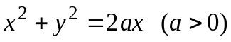 从点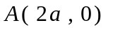经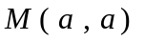至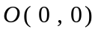的部分。

三.（10分）利用高斯公式计算曲面积分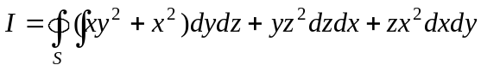，其中S 是由球面 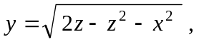 平面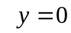 所围区域表面的外侧。

四. （每小题7分，共14分）
1. 求微分方程： 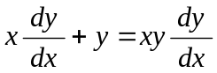 的通积分。

2. 求微分方程：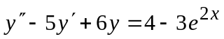 的通解。

五. 讨论下列广义积分的敛散性：（每小题5分，共10分）
1. 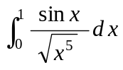 ， 2. 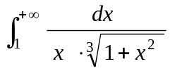 。

六. （9分） 求幂级数 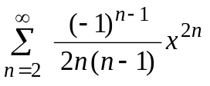 的收敛半径、收敛域以及和函数。

七. （7分）求函数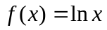 在 处的泰勒展开式，并求出收敛域。

八. （7分）证明级数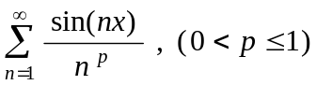在闭区间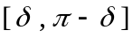上一致收敛，但对任意固定的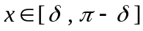，该级数并不绝对收敛，其中 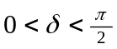 。

九. （5分）设级数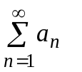收敛于S ，且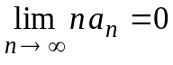 ，证明级数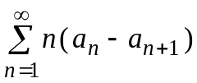 也收敛于S 。

